写给新手看的    老鸟就飞过了 没什么技术含量  
googel搜索关键字：inurl:website/html/?163.html  
  
随便打开一个站  注册用户  
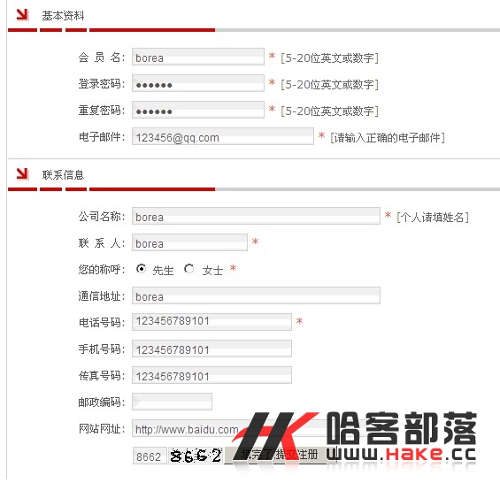   
再回到首页，找到一个可以试用的模板，  
   
点击“试用”后，根据提示填好内容，下一步即可  
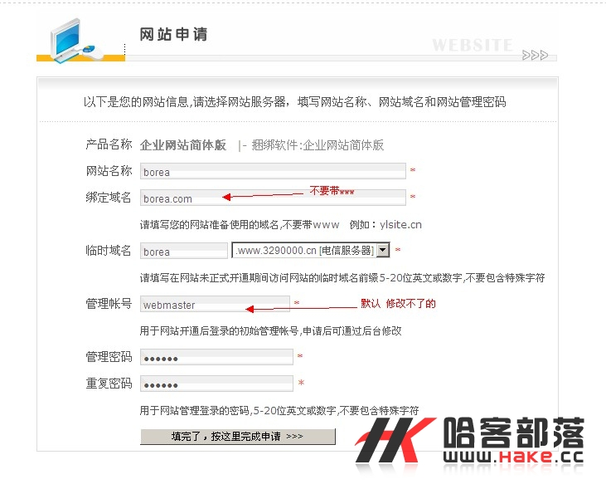   
自动跳到管理网站    点击登入  下一步  输入管理账号密码   默认webmaster  密码你刚才自己设置的  
  
   
在后台点击网站设置---界面风格”  
  
  
   
记住你建的“模版目录名”，在后面查找地址时有用。点击后面的“修改”来到一个上传的地方。  
  
  
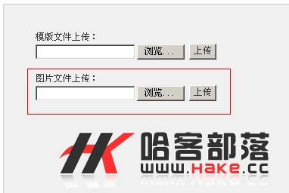   
一个是“图片文件上传”，它上传成功后在右边的“images”中，它的上传格式为：xxx.asp;.jpg。随便选一个上传都是可以的。  
上传之后  在右边“images”中会显示你上传的文件  
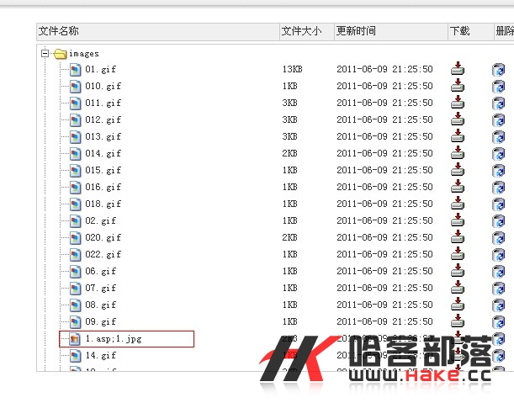   
最后我们来找我们上传后文件的路径，这里我们经过查找已经知道了它的默认上传路径：<http://xxo.com/xxxx/templates/>模版目录名/images/xxx.asp;.jpg(图片文件上传后的路径)。  
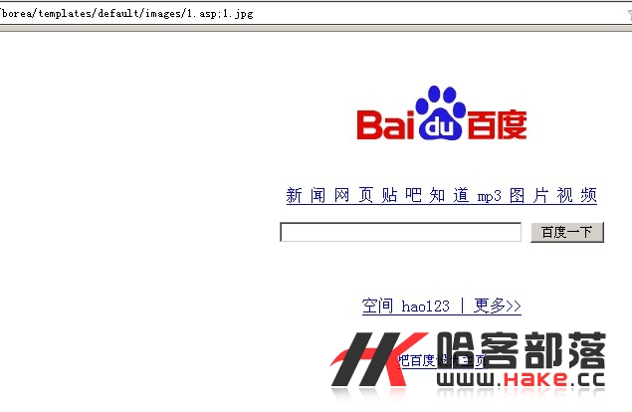   
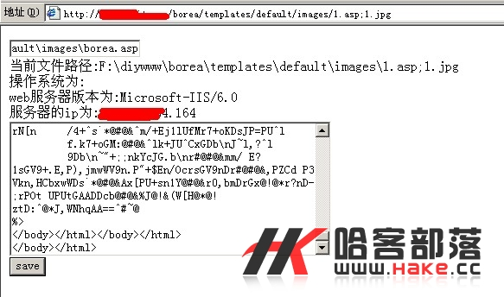   
淫荡的百度小马  
  
  
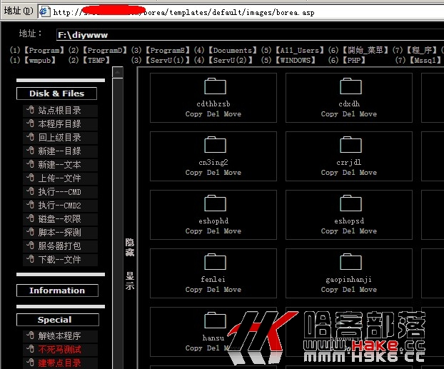   
成功拿到shll  闪人